Создание отчета с круговой диаграммой
Этот отчет предназначен для отображения значений каналов на круговой диаграмме, принимая их значения доли от суммы входящих на диаграмму каналов.
Для начала необходимо подготовить каналы в редакторе каналов, используемые в отчете. Использовать каналы можно любые числового типа (Double, Word, LongWord и т.д). В данном случае используются физические Modbus каналы типа Word из региона Holding Registers.
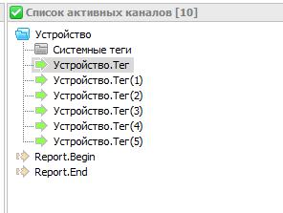
Затем в редакторе отчетов создаем пустой простой отчет и даем ему имя.
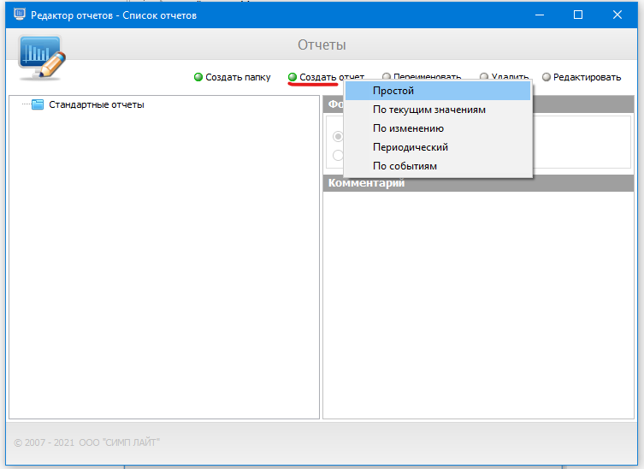
После создания отчета, чтобы отредактировать этот отчет, выбираем отчет в дереве, нажимаем надпись «Редактировать». Появляется окно редактирования созданного отчета. Затем переходим на вкладку «Данные».
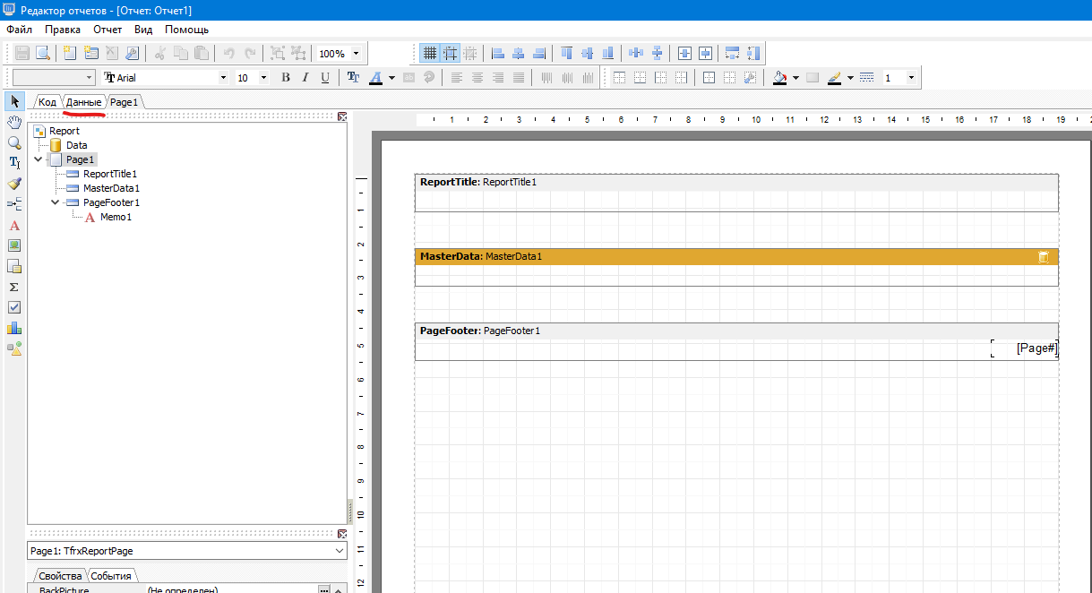
Добавляем компонент источник данных – ИсточникКаналов (тип TChannelSet).
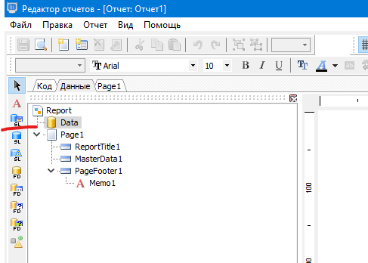
Источник данных состоит из полей, записей, указателя (курсора) на текущую запись. Запись этого источника соответствует одному каналу, поля содержат свойства каналов. Например, Наименование содержит имя канала, ФорматированноеЗначение содержит значение канала в виде строки, которая сформирована по настройкам в редакторе каналов.
Выполняем двойной клик по источнику данных и открывается окно с выбором каналов. Слева находятся каналы, доступные для выбора, а справа выбранные каналы. Каждый выбранный канал будет соответствовать записи в источнике, а его полю – свойство канала.
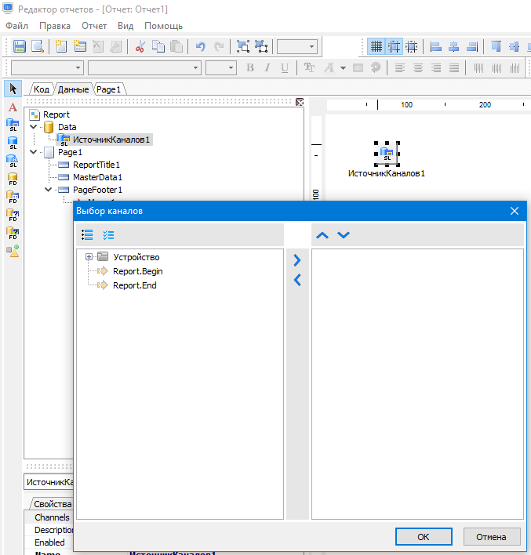

Далее необходимо указать, что источник данных будет использоваться в отчете. Для этого открываем форму следующим образом и ставим галочку напротив него, нажимаем кнопку «ОК».
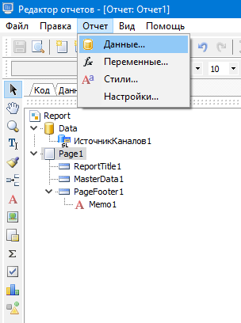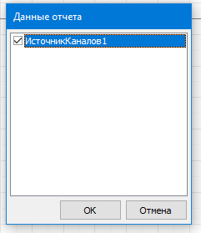
Еще для вывода на диаграмму потребуется добавить источник данных в бенд как указанно на картинках. Для этого нужно открыть вкладку со страницей отчета и в контекстном меню выбрать пункт «Редактировать». В появившимся окне выбрать источник данных, нажать кнопку «ОК».
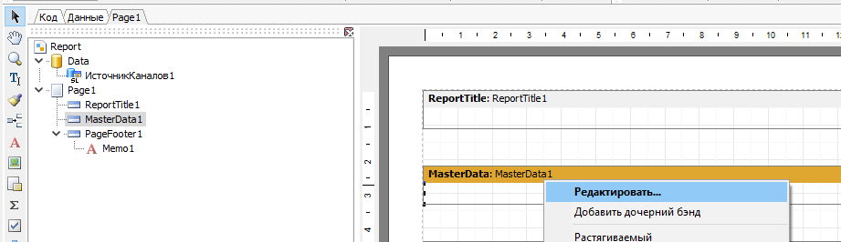
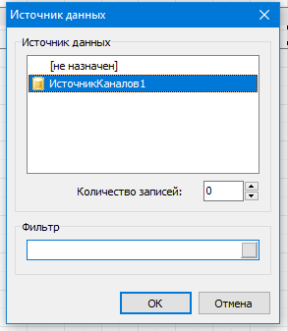
Затем добавляем объект «Диаграмма» на страницу.
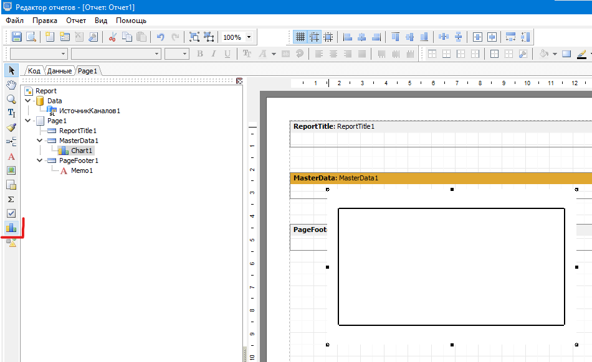

Выполняем двойной клик по диаграмме чтобы открыть её настройки. В появившимся окне нужно выбрать пункт «Добавить серию».
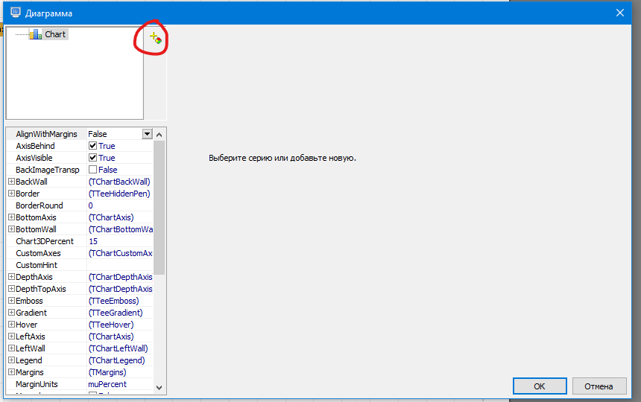
В следующем окне нужно выбрать Pie и конкретны внешний вид круговой диаграммы.
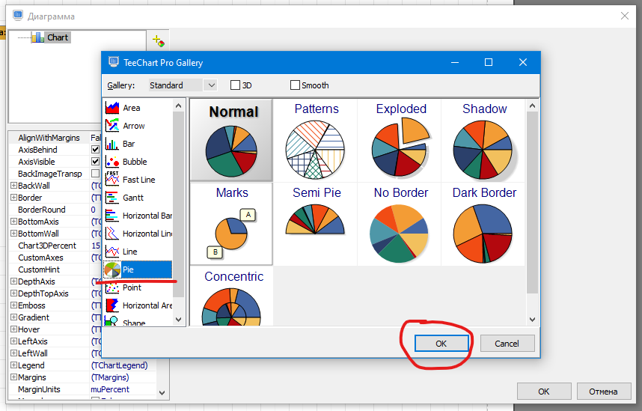
После нажатия на кнопку «ОК» у вас отобразится редактирование серии. В этих настройках нужно указать набор данных, в выпадающем списке Label указать имя канала – поле Наименование, в выпадающем списке Pie значение канала – поле ФорматированноеЗначение. Результат заполнения формы представлен на картинке.
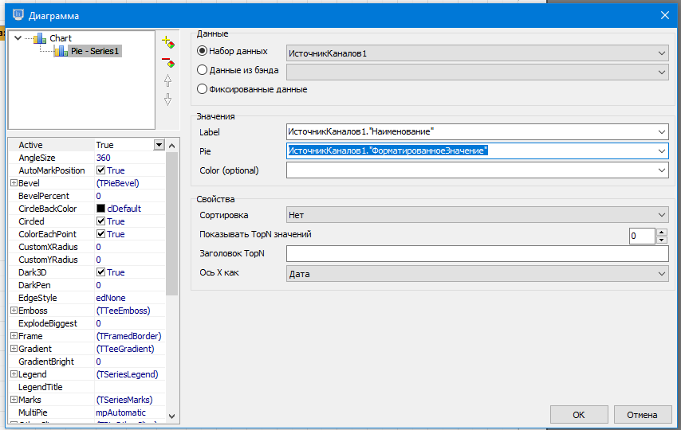
Отчет можно посмотреть в предварительном просмотре (Ctrl+P). Пункт меню расположен на панели инструментов. Однако для использования ИсточникаКаналов необходимо, чтобы Монитор был включен и работал исправно. Если редактор отчета не сможет обратится к нему за значениями каналов, то будет отображена ошибка.
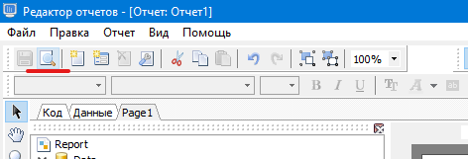

Пример сформированного отчета:
